Ponavljanje prije ispita znanja - Decimalni brojevi
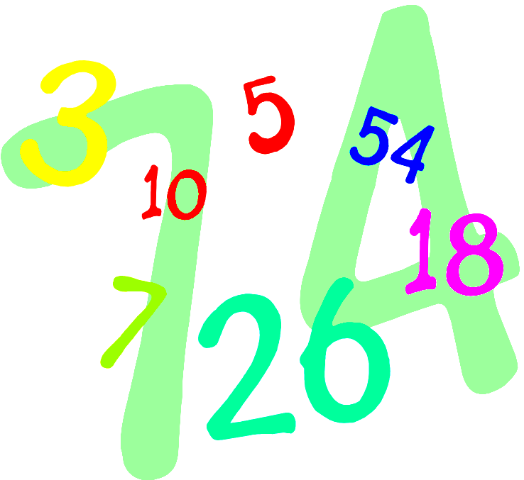
1. Znamenkama napiši ove decimalne brojeve:
a) pet cijelih i dvadeset sedam stotinki, c) dvadeset cijelih i šest stotinki,
b) nula cijelih i sedam tisućinki, d) osamnaest cijelih i tri desetinke.

2. Prepiši zadani broj i riječima napiši kako ga čitamo:
a) 30.7 b) 14.07 c) 0.007 d) 60.012 e) 1.2845 f) 1700.4

3. Prepiši i dopuni rečenice:
a) Ako desetinku podijelimo na 10 jednakih dijelova, dobivamo __________________.
b) Ako stotinku podijelimo na 10 jednakih dijelova, dobivamo __________________.
c) Ako tisućinku podijelimo na 10 jednakih dijelova, dobivamo _______________________.

4. Nacrtaj kvadrat sa stranicom dugom 5 cm i oboji zadani dio tog kvadrata:
a) 2.4 b) 1.53 c) 0.6 d) 0.06

5. Pomoću decimalnog broja napiši koji dio kvadrata je obojan:
a) b) c) d)

6. Pretvori u mješoviti broj:
a) 4.7 b) 4.07 c) 12.504 d) 6.89 e) 200.1234 f) 63.05

7. Pretvori u razlomak:
a) 0.9 b) 0.09 c) 0.009 d) 0.28 e) 0.028 f) 0.603

8. Pretvori u decimalni broj:
a) b) c) d) e) f)

9. Prepiši sljedeće brojeve i napiši kako se zove koja znamenke (iznad znamenki napiši kratice):
a) 245.397 b) 40.081 c) 3.129034 d) 2014.6 e) 0.004

10. Sljedeće brojeve rastavi na dekadske jedinice i dekadske razlomke (vidi kako je riješen a zadatak):
T S D J d s t

a) 2816.384 = 2 ∙ 1000 + 8 ∙ 100 + 1 ∙ 10 + 6 ∙ 1 + 3 ∙ + 8 ∙ + 4 ∙
b) 0.5103 c) 62037.401 d) 391

11. U sljedećim brojevima izbaci nule koje smijemo izbaciti a da se broj ne promijeni:
a) 3.050 c) 200.0 e) 80 g) 0.5300 i) 0.48000 k) 9000
b) 60.0700 d) 40.000 f) 30.106 h) 1.01010 j) 60.030300 l) 700.0

12. Prepiši sljedeće brojeve i umetni znak <, > ili =:
a) 14.7 1.47 d) 28.419 28.6 g) 28 9.876 j) 3.1 3.01 m) 45 0.45
b) 0.2 2 e) 0.5271 0.01 h) 28 98.76 k) 45 4.5 n) 45 450
c) 0.2 0.200 f) 4.1087 4.2 i) 3.1 3.10 l) 45 45.0 o) 7.5 7.005
13. Poredaj po veličini počevši od najmanjeg broja:
a) 5.8, 5.08, 5.12, 5.001, 5.01, 5.1, 5 b) 3.1, 25.7, 0.8, 1.001, 47.4, 9, 0.06

14. U bilježnici nacrtaj sliku poput donje (možeš i veću), te na prazne crtice dopiši brojeve koji nedostaju:
a) c)
27
28
4.8
4.9
6.23
6.24

b) d)
0.9
1

15. U bilježnici nacrtaj brojevni pravac poput donjeg te na njega otprilike smjesti brojeve: 6.5, 7.1,
9.8, 12.6, 0.5, 3.82, 1.384, 10.111, 8.08, 15.497, 13.1313 .
1
2
3
4
5
6
7
8
9
10
11
12
13
14
15
16
17
0

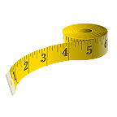
16. Sljedeće decimalne brojeve zaokruži na najbliže cijelo:
a) 3.7 b) 42.509 c) 0.05 d) 99.711

17. Sljedeće decimalne brojeve zaokruži na jednu decimalu:
a) 8.31 b) 8.39 c) 6.05 d) 6.005 e) 24.1703 f) 843.65

18. Sljedeće decimalne brojeve zaokruži na dvije decimale:
a) 4.283 b) 4.285 c) 79.055 d) 79.0055 e) 24.1703 f) 843.6592
19. Potpiši pa izračunaj:
a) 27.3 + 6.89 + 7.135 c) 7.498 - 2.6 e) 168 - 9.131
b) 9.14 + 25 + 0.647 d) 7.6 - 2.498 f) 65.59 - 18

20. Ako možeš, izračunaj napamet:
a) 3.6 + 0.08 d) 1.7 + 0.6 g) 1.7 + 0.03 j) 3.97 - 0.12 m) 9.17 - 0.07 p) 1 - 0.02
b) 5.01 + 4.9 e) 1.7 + 0.3 h) 3.97 - 1.2 k) 5.64 - 5 n) 9.17 - 0.1 r) 1 - 0.002
c) 36.2 + 20 f) 1.7 + 3 i) 3.97 - 1.02 l) 5.64 - 0.64 o) 1 - 0.2 s) 7 - 4.06

21. Izračunaj (pazi gdje je množenje, a gdje dijeljenje):
a) 6.35 · 10 d) 3.9 · 1000 g) 0.013 · 10 j) 26.4 : 10 m) 8 : 1000 p) 0.3 · 10
b) 27.4 · 100 e) 0.6 · 10 h) 0.013 · 100 k) 8.84 : 100 n) 91 : 100 s) 20 : 100
c) 72 · 100 f) 0.6 · 100 i) 0.013 · 1000 l) 356 : 100 o) 0.3 : 10 t) 0.2 · 100

22. Prepiši i dopuni:
a) 7.2 m = ______ dm d) 64 mm = ______ dm g) 18.3 m² = ______ cm²
b) 7.2 dm = ______ m e) 58.4 cm = ______ dm h) 5.6 dm² = ______ m²
c) 0.3 km = ______ m f) 200 m = ______ km i) 72 dm² = ______ cm²

23. Izračunaj:
a) 64.2 · 3.7 b) 13.08 · 0.906 c) 0.05 · 0.04 d) 65 · 0.03

24. Izračunaj:
a) 675.9 : 4 b) 6.6 : 8 c) 290 : 25 d) 3 : 6

25. Izračunaj:
a) 6.45 : 0.4 b) 0.6 : 0.25 c) 4 : 0.5 d) 3 : 0.15 e) 7.1 : 0.08 f) 0.002 : 0.005

26. Najdulja stranica trokuta duga je 8 cm, a najkraća stranica je za 3.6 cm kraća od nje. Treća stranica je za 1.2 cm dulja od najkraće stranice. Koliki je opseg tog trokuta?

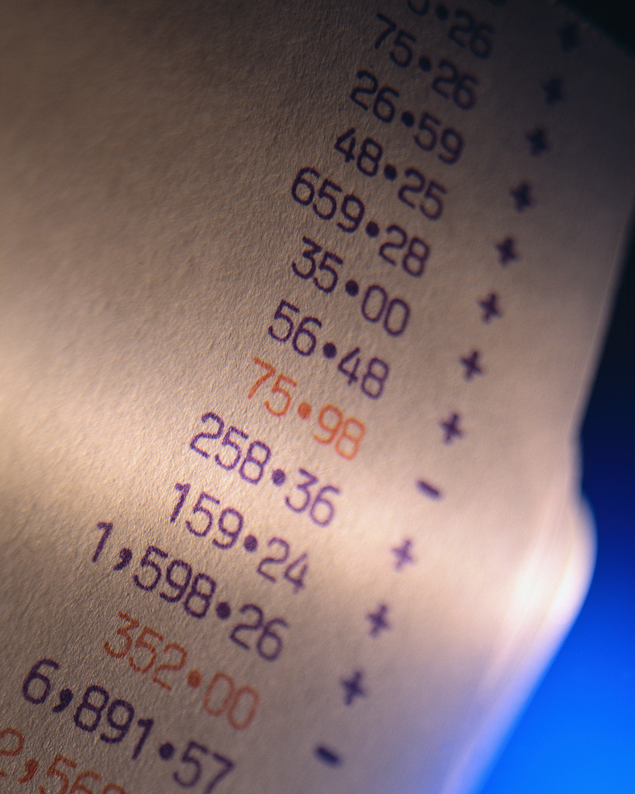
27. Proizvođač mesa za 10 kg mesa dobiva 163.70 kuna.
a) Koliko košta 1 kg mesa (po istoj cijeni)?
b) Koliko kuna dobije proizvođač za 100 kg mesa? A za 1000 kg?

28. Ako kilogram banana košta 7.50 kuna, koliko će mama platiti 2.25 kg banana? Prvo procijeni rezultat, a zatim točno izračunaj.

29. Baka je ispekla 12 litara marmelade od šljiva i njome želi popuniti flašice od 7.5 dl. Koliko joj takvih flašica treba? (1 l = 10 dl)

30. Izračunaj opseg i površinu pravokutnika čije su stranice duge 0.3 dm i 2.9 cm.

31. Sljedeće decimalne brojeve pretvori u razlomke, a ako se može i u mješovite brojeve:
a) 0.7 b) 4.26 c) 25.736 d) 0.08 e) 14.023 f) 0.001

32. Sljedeće razlomke pretvori u decimalne brojeve:
a) b) c)

33. Izračunaj (pazi na redoslijed računskih operacija):
a) 6.2 : 10 + 6.2 · 10 c) 0.8 · ( 7 - 1.9 · 2 ) e) 3.5 : 10 + 4 · ( 25 - 4.3 : 4 )
b) 0.3 · 100 - 3 : 100 d) ( 0.72 - 0.3 ) : ( 4.9 : 7 ) f) ( 3.6 · 10 + 0.4 · 5 ) : 0.4 - 9 : 0.1

Rješenja:
1. a) 5.27 b) 0.007 c) 20.06 d) 18.3
2. a) 30 cijelih i 7 desetinki, b) 14 cijelih i 7 stotinki, c) nula cijelih i 7 tisućinki, d) 60 cijelih i 12 tisućinki,
e) jedno cijelo dvije tisuće osamsto četrdeset pet desettisućinki, f) tisuću sedamsto cijelih i 4 desetinke
3. a) stotinke, b) tisućinke, c) desettisućinke
4. a) b) ili c) d) ili

5. a) 3.2 b) 2.17 c) 1.83 d) 0.02
6. a) 4.7= b) 4.07= c) 12.504= d) 6.89= e) 200.1234=
f) 63.05=
7. a) 0.9= b) 0.09= c) 0.009= d) 0.28= e) 0.028= f) 0.603=
8. a) =5.3 b) =0.3 c) =50.486 d) =0.23 e) =14.08 f) =0.002
S D J d s t
D J d s t
J d s t dt st m
T S D J d
J d s t
9. a) 245.397 b) 40.081 c) 3.129034 d) 2014.6 e) 0.004
10. b) 0.5103 = 0 ∙ 1 + 5 ∙ + 1 ∙ + 0 ∙ + 3 ∙ , c) 62037.401 = 6 ∙ 10000 + 2 ∙ 1000 + 0 ∙ 100 + 3 ∙ 10 + 7 ∙ 1 + 4 ∙ + 0 ∙ + 1 ∙ , d) 391 = 3 ∙ 100 + 9 ∙ 10 + 1 ∙ 1
11. a) 3.05 b) 60.07 c) 200 d) 40 e) 80 f) 30.106 g) 0.53 h) 1.0101 i) 0.48 j) 60.0303 k) 9000 l) 700

12. a) 14.7>1.47 , b) 0.2<2 , c) 0.2=0.200 , d) 28.419<28.6 , e) 0.5271>0.01 , f) 4.1087<4.2 , g) 28>9.876,
h) 28<98.76 , i) 3.1=3.10 , j) 3.1>3.01 , k) 45>4.5 , l) 45=45.0 , m) 45>0.45 , n) 45<450 , o) 7.5<7.005
13. a) 5, 5.001, 5.01, 5.08, 5.1, 5.12, 5.8 , b) 0.06, 0.8, 1.001, 3.1, 9, 25.7, 47.4
14. a) nedostaju brojevi: 27.1, 27.2, 27.3, ..., 27.9 , b) nedostaju brojevi: 4.81, 4.82, 4.83, ... , 4.89 ,
c) nedostaju brojevi: 6.231, 6.232, 6.233, ..., 6.239 , d) nedostaju brojevi: 0.91, 0.92, 0.93, ... , 0.99

15.
1
2
3
4
5
6
7
8
9
10
11
12
13
14
15
16
17
0
6.5
7.1
12.6
9.8
0.5
1.384
3.82
10.111
15.497
8.08
13.1313

16. a) 3.7 ≈ 4 b) 42.509 ≈ 43 c) 0.05 ≈ 0 d) 99.711 ≈ 100
17. a) 8.31 ≈ 8.3 b) 8.39 ≈ 8.4 c) 6.05 ≈ 6.1 d) 6.005 ≈ 6.0 e) 24.1703 ≈ 24.2 f) 843.65 ≈ 843.7
18. a) 4.283≈4.28 b) 4.285≈4.29 c) 79.055≈79.06 d) 79.0055≈79.01 e) 24.1703≈ 24.17 f) 843.6592≈843.66
19. a) 41.325 b) 34.787 c) 4.898 d) 5.102 e) 158.869 f) 47.59
20. a) 3.68 b) 9.91 c) 56.2 d) 2.3 e) 2 f) 4.7 g) 1.73 h) 2.77 i) 2.95 j) 3.85 k) 0.64 l) 5 m) 9.1
n) 9.07 o) 0.8 p) 0.98 r) 0.998 s) 2.94
21. a) 63.5 b) 2740 c) 7200 d) 3900 e) 6 f) 60 g) 0.13 h) 1.3 i) 13 j) 2.64 k) 0.0884 l) 3.56
m) 0.008 n) 0.91 o) 0.03 p) 3 r) 0.2 s) 20
22. a) 72 b) 0.72 c) 300 d) 0.64 e) 5.84 f) 0.2 g) 183000 h) 0.056 i) 7200
23. a) 237.54 b) 11.85048 c) 0.002 d) 1.95
24. a) 168.975 b) 0.825 c) 11.6 d) 0.5
25. a) 16.125 b) 2.4 c) 8 d) 20 e) 88.75 f) 0.4
26. Opseg tog trokuta je 18 cm. (Stranice su mu duge 8 cm, 4.4 cm i 5.6 cm.)
27. a) Jedan kilogram mesa košta 16.37 kn.
b) Za 100 kg mesa proizvođač dobije 1637 kn, a za 1000 kg dobije 16370 kn.
28. Mama će 2.25 kg banana platiti 16.88 kn. (Umnožak 16.875 moramo zaokružiti na dvije decimale jer cijene uvijek pišu na dvije decimale.)
29. Baki treba 16 takvih flašica. (Račun: 12 l = 120 dl , 120 : 7.5 = 1200 : 75 = 16 )
30. O = 11.8 cm, P = 8.7 cm² ( a = 0.3dm = 3 cm, b = 2.9 cm , O = 2a + 2b, P = a · b )
31. a) 0.7 = b) 4.26 = = c) 25.736 = = d) 0.08 =
e) 14.023 = = f) 0.001 =
32. a) =0.2 (uputa: računamo = 1:5 = 0.2 ) b) = 4.375 c) = 0.7
33. a) 62.62 b) 299.97 c) 2.56 d) 0.6 e) 96.05 f) 5

